|  |  |  |  |
| --- | --- | --- | --- |
| **\**http://www.mbtitalk.com/wp-content/media/world-globe1.jpg**GEOGRAFIA**  cabeçalho escola.png  **7.º** Ano | **3.ª FICHA DE AVALIAÇÃO SUMATIVA** | | |
| Ano Letivo 2015/2016 | 11 de Fevereiro  de 2016 | Ass. do Professor | Classificação  % |
|  | | | |
| Aluno N.º Turma | | | |
| Assinatura do Encarregado de Educação | | | |

**Lê atentamente todo o enunciado, antes de começares a responder!**

**1.** Associa cada lugar à respetiva localização absoluta. Liga com uma linha.

Lugar A. 🔾 🔾 30º N 30º O

Lugar B. 🔾 🔾 30º S 90º E

Lugar C. 🔾 🔾 25º N 45º E

Lugar D. 🔾 🔾 15º S 45º E

Lugar E. 🔾 🔾 40º N 60º E

Lugar F. 🔾 🔾 30º S 45º O

**2.** Marca, no globo, os seguintes lugares de acordo com a sua localização absoluta:

Lugar **G**: 0º 0º

Lugar **H**: 90º N

Lugar **I**: 5º N 75º O

**3.** Explica a razão do lugar H ter longitude indeterminada.

*Porque todos os semi-meridianos passam pelos pólos (90ºN); logo não se pode escolher um como sendo o indicativo do valor de longitude.*

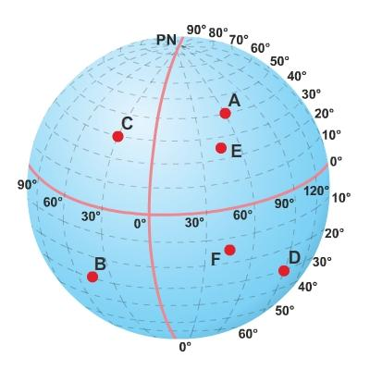

**I**

**H**

**G**

**4.** *“As três coordenadas geográficas são a altitude, a latitude e a longitude.”*

**4.1.** Preenche os espaços vazios nas frases recorrendo à informação anexa.

1. *“Todos os lugares situados no mesmo meridiano têm a mesma longitude.”* (latitude, longitude, altitude)
2. *“Todos os lugares situados no mesmo paralelo têm a mesma latitude.”* (latitude, longitude, altitude)

**5.** Coloca os continentes por ordem decrescente relativamente à sua área.  
 **A** – América **B** – Oceânia **C** – Europa **D** – Antártida **E** – Ásia **F** - África

*Ásia; América; África; Antártida; Europa; Oceânia.*

**6.** Observa atentamente o seguinte planisfério e procede à sua legenda apenas no 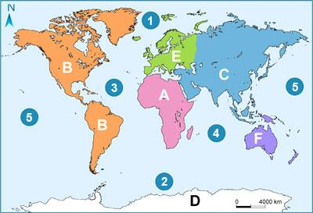que diz respeito aos **oceanos**.

**1.** *Oceano Glacial Ártico*

**2.** *Oceano Glacial Antártico*

**3.** *Oceano Atlântico*

**4.** *Oceano Índico*

**5.** *Oceano Pacífico*

**7.** Completa o seguinte texto relativo aos limites naturais da Europa.

“O limite oeste da Europa é o *Oceano Atlântico*; o seu limite norte é o *Oceano Glacial Ártico*. Por sua vez os limites este do nosso continente são os *Montes Urais*, o *Rio Ural* e o *Mar Cáspio*. Por último, os limites *sul* da Europa são o Cáucaso, o Mar Negro, o Mar Egeu e o *Mar Mediterrâneo*.

**8.** Localiza, no seguinte planisfério, os países que se seguem, respeitando a sua legenda.

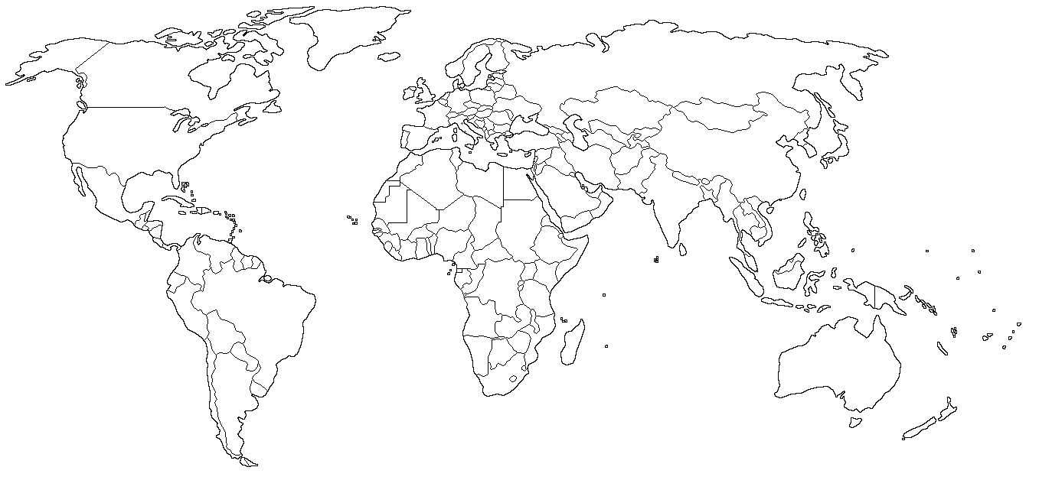

**10**

**9**

**8**

**7**

**6**

**5**

**4**

**3**

**2**

**1**

**1** - Canadá

**2 -** Argentina

**3** - México

**4** - Egito

**5** - Angola

**6** - Moçambique

**7** - Índia

**8** - China

**9** - Austrália

**10** - Japão

**8.1.** Escolhe 5 países da questão anterior e refere as suas capitais.

*Canadá-Otawa; Argentina-Buenos Aires; México –Cidade do México; Egito-Cairo; Angola-Luanda; Moçambique-Maputo; Índia-Deli; China-Pequim; Austrália-Camberra; Japão-Tóquio.*

**9.** No seguinte mapa estão assinalados alguns países da União Europeia.

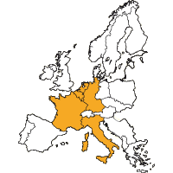

**3**

**4**

**2**

**1**

**9.1.** Identifica-os.

*França, Itália, Bélgica, Holanda, Luxemburgo e RFA.*

**9.2.** Refere em que data Portugal aderiu à UE.

1986

**9.3.** Localiza no mapa os seguintes países:

**1 –** Reino Unido **2 –** Finlândia **3 –** Grécia **4 –** Áustria

**9.4.** Refere 1 objetivo da União Europeia.

*Criação de um mercado comum; livre circulação de pessoas, bens e capitais; definição de políticas comuns; etc.*

**9.5.** Refere como se denomina o espaço comunitário constituído pelos países que aderiram à moeda única.

*Zona Euro*

**10.** Completa o seguinte texto relativo às unidades geográficas de Portugal.

“O nosso país é formado por 3 unidades geográficas: Portugal Continental, *Arquipélago da Madeira*  e *Arquipélago da Açores*  . Estas duas últimas são constituídas por *11* ilhas principais. As ilhas que compõem o grupo *ocidental* do *Arquipélago da Açores*  são as ilhas do Corvo e das Flores. Já a ilha da *Madeira* dá o nome ao seu arquipélago. Relativamente a Portugal Continental este encontra-se dividido em distritos sendo que o que se situa no seu extremo noroeste é *Viana do Castelo* e o que se situa mais a sul é *Faro*. Portugal também pode ser dividido em regiões ou sub-regiões de acordo com as divisões administrativas da União Europeia denominadas por *NUT – Nomenclatura das Unidades Territoriais para fins Estatísticos*.

**GRELHA DE COTAÇÕES**

|  |  |  |  |  |  |  |  |  |  |  |  |  |  |  |  |  |
| --- | --- | --- | --- | --- | --- | --- | --- | --- | --- | --- | --- | --- | --- | --- | --- | --- |
| Questão | **1.** | **2.** | **3.** | **4.1.** | **5.** | **6.** | **7.** | **8.** | **8.1.** | **9.1.** | **9.2.** | **9.3.** | **9.4.** | **9.5.** | **10.** | TOTAL |
| Cotação | 12 | 5 | 4.5 | 5 | 6 | 5 | 10.5 | 10 | 5 | 6 | 4 | 8 | 6 | 4 | 9 | 100% |